artist-allowance-batch: Technical Service Specifications

Historique des révisions
Date | Description | Auteur(s)
25/05/2023 | Version initiale | BCSS
08/06/2023 | Ajustement suite aux remarques de CMR | BCSS
27/06/2023 | Mise à jour après review BatchTeam | BCSS
13/07/2023 | Mise à jour après review CamelTeam | BCSS
05/09/2023 | Mise à jour filtrage pour ONSS | BCSS
11/10/2023 | Mise à jour xsd pour corriger le nombre d’occurrence des réponses + ssin optionnel en cas d’ssin invalide | BCSS
11/10/2023 | Ajout des nouveaux champs period et version aux données business | BCSS
04/04/2024 | Ajout d’une valeur pour l’énumération du champ « source » | BCSS
Participants :
- Christian Mendes (CMR)

Documents connexes
Document | Auteur(s)
- PID du projet : PID - WITA-PRO.docx | BCSS
Documentation disponible sur https://www.ksz-bcss.fgov.be  Rubrique : Services et support / Méthode de travail / Architecture orientée service | BCSS
- Documentation générale relative aux définitions des messages de la BCSS  Définitions de messages des services BCSS | BCSS
- Description des échanges en mode batch « Lot de message » (LDM)  Projet "Lot de messages" (LDM)  Structure du fichier voucher (Lot Package voucher)  Lot Package Voucher - Schéma XSD | BCSS
- Description de l'architecture orientée service de la BCSS  Documentation relative à l'architecture orientée service | BCSS

Table des matières
1 Objectif du document 4
2 Acronymes 4
3 Aperçu du service 4
3.1 Contexte 4
3.1.1 Diagramme de contexte 5
3.2 Vue globale des données échangées 5
3.2.1 Clé business 5
3.3 Déroulement général 5
3.3.1 Diagramme d’activité 6
3.4 Etapes de traitement à la BCSS 6
3.4.1 Contrôle de l’intégrité des messages 7
3.4.2 Logging de sécurité 7
3.4.3 Validation business de la requête 7
3.4.4 Contrôle du NISS 7
3.4.5 Contrôle d’intégration 8
3.4.6 Filtrage 8
5 Protocole du service 9
5.1 Echange de fichiers XML 9
5.2 Noms des fichiers – convention de nommage 9
5.3 SPFSS -> BCSS 10
5.4 BCSS -> SPFSS 12
5.5 BCSS -> ONEM 13
5.6 BCSS -> INASTI 14
6 Description des messages échangés 15
6.1 Fournisseur 15
6.2 Client 15
6.3 notifyArtistAttestationRequest 15
6.3.1 SenderReceiverType 16
6.3.2 attestation 18
6.4 notifyArtistAttestationsResponse 19
6.4.1 attestationResponse 20
6.5 notifyArtistAttestations 21
7 Codes du statut des réponses BCSS 21
8 Disponibilité et performance 22
8.1 Volumes et fréquence 22
8.2 En cas de problèmes 22
9 Questions ouvertes 22
10 Best practices 23
10.1 Validation à l’aide d’un schéma XSD 23
10.2 Suppression des fichiers sur le ftp 23
10.3 Récupération des fichiers sur le server ftp 23
10.4 Format des dates 23
11 Annexes 24
11.1 Autres annexes propres au business 24

Objectif du document
Ce document décrit les spécifications techniques de l’application batch artist-allowance de la plateforme SOA de la BCSS.
Il décrit les fonctionnalités et les modalités (requête et/ou réponse et/ou notification). Pour chaque type de message, des exemples sont ajoutés. La fin du document contient une liste de codes erreurs susceptibles d’être retournés.
Grâce à ces spécifications techniques, le service informatique du client doit être capable d’intégrer et d’utiliser correctement l’application batch de la BCSS.

Acronymes
- BCSS : Banque Carrefour de la Sécurité Sociale
- NISS : Numéro d’Identification à la Sécurité Sociale
- RN : Registre national
- SPFSS : Service Publique Fédéral Sécurité Sociale
- ONEM : Office Nationale de l’Emploi
- INASTI : Institut National d'Assurances Sociales pour Travailleurs Indépendants
- ONSS : Office National de Sécurité Sociale

Aperçu du service

Contexte
L’application s’ancre dans le besoin d’offrir aux artistes une nouvelle plateforme via laquelle ils pourront renseigner leurs activités. Dans un premier temps, un webservice géré par la BCSS offrira la possibilité aux artistes de communiquer leur prestation par l’intermédiaire d’un site web mis en place par Smals.
Parallèlement, une application en lot de message sera développé à la BCSS afin de gérer les certificats émis pour chaque artiste.
Les partenaires inclus dans le projet sont : l’ONEm, l’ONSS et l’INASTI en tant que client et le SPF-SS en tant que fournisseur.
Par ailleurs, une phase intermédiaire verra le jour afin que l’ONEm transmettent les dossiers actuellement en sa possession au SPF-SS.

Diagramme de contexte
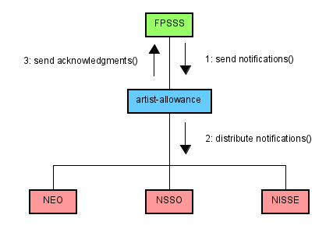

Vue globale des données échangées

Clé business
Les données échangées concernent les attestations offertes aux artistes selon les prestations qu’ils ont effectuées.
Afin d’identifier de façon unique une attestation les données suivantes sont strictement nécessaires :
- NISS : numéro d’identification à la sécurité sociale de l’artiste
- Numéro de d’attestation : Le numéro lié à l’attestation
- Source : Dans un premier temps des séances de rattrapage verront le jour pour charger les données provenant des entités qui géraient précédemment le business. Puisque les données proviennent d’autres sources il se peut que nous nous retrouvions avec un doublon pour la paire NISS/Numéro d’attestation. Afin de résoudre ce problème nous utiliserons la source des données (ONEMRVA,WITAPRO,A@W)

Déroulement général
L’application offre une structure d’échange de message par lot en plus d’offrir un contrôle sur la structure des données et les autorisations d’accès à ces dernières.

Diagramme d’activité
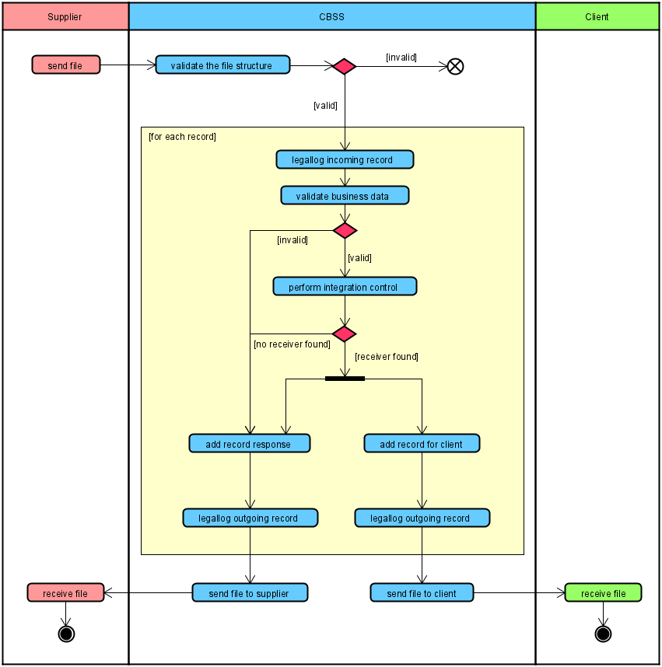

Etapes de traitement à la BCSS
- Validation XSD
- Legallog de l’input
- Validation business de la requête.
- Contrôle d’intégration
- Création d’un fichier d’accusés de réception
- Création d’un fichier à destination des clients
- Legallog des fichiers d’output
- Envoi des fichiers aux clients concernés
- Envoi du fichiers d’accusés de réception au fournisseur

Contrôle de l’intégrité des messages
Il s’agit d’une validation classique du message XML vis à vis du schéma xsd. C’est donc une validation des contraintes de typage sur les données et sur leur structure.
Si l’ensemble du fichier a été refusé pour, par exemple une erreur de validation XSD, alors le service exploitation de la BCSS prend contact avec l’émetteur.

Logging de sécurité
Pour des raisons légales, la BCSS fera du logging des messages entrants et sortants afin que des audits soient possibles.

Validation business de la requête
En plus de la validation XSD, la BCSS vérifiera :
- Le NISS
- la cohérence entre le numéro de l’élément sequenceNumber et son ordre de séquençage ainsi que le numéro dans le nom du fichier XML;
- la valeur de l’élément legalContext.
- Les périodes fournies

Contrôle du NISS
Il s’agit de vérifier que le NISS correspond bien aux standards établis quant à son format et son utilisation.
Si le NISS est invalide (problème de syntaxe et/ou de checksum) alors le message pour ce NISS sera rejeté et un message d’erreur avec code retour MSG00011 est renvoyé au client.
Si le NISS est valide, il faudra déterminer s’il fait partie d’une catégorie spéciale. Si ce n’est pas le cas, alors le traitement du message peut continuer.
Catégories spéciales :
  - NISS inconnu : le NISS est inconnu tant du RN que du Registre BCSS. Dans ce cas, le message pour ce NISS est rejeté, et un message d’erreur, avec code retour MSG00005, est renvoyé au client.
  - NISS annulé : le NISS a été annulé par le RN. Le message pour ce NISS est rejeté, mais la BCSS indiquera, au moyen de l’attribut canceled et un code du code de retour MSG00007, que le NISS est annulé.
  - NISS remplacé : NISS qui a été remplacé par un autre NISS. Le message pour ce NISS est rejeté, et un message d’erreur, avec code retour MSG00006, est renvoyé au client lui indiquant que le NISS utilisé a été remplacé. La réponse contiendra l’ancien et le nouveau NISS. Le fournisseur doit envoyer le message à nouveau mais avec le nouveau NISS.

Contrôle d’intégration
  - Contrôle d’intégration pour le fournisseur
Partenaire | Numéro BCE | Contexte légal | Code qualité | Type de contrôle sur la période
SPFSS | 0367303366 | CBSS:SERVICE_INTEGRATOR | / | /

  - Contrôle d’intégration par destinataire
Partenaire | Numéro BCE | Contexte légal | Code qualité | Type de contrôle sur la période
ONEM | 0206737484 | NEO:WITA_PRO | 1/0 | OVERLAP
INASTI | 0208044709 | NISSE:WITA_PRO | 1/0, 2/0 | OVERLAP

Type de contrôle | Description
overlap | La période du message doit coïncider d’au moins un jour avec la période d’intégration.

Filtrage
Un filtrage sera mis en place sur base du type d’attestation
Partenaire | Type d’attestation autorisée
ONEM | ATA+,STARTER
INASTI | Tous
NSSO | Tous

Protocole du service
La communication entre le fournisseur et la BCSS ou entre la BCSS et les destinataires s'effectuera au moyen de fichiers batch au format XML accompagnés d'un fichier voucher selon le protocole LDM.
Pour plus d’informations, se référer au point [3]

Echange de fichiers XML
Les fichiers seront échangés via les serveurs (S)FTP. Le tableau ci-dessous présente, par partenaire, les répertoires et les serveurs (S)FTP pour les fichiers entrants et sortants.
Partenaire | (S)FTP Server | Folder
SPFSS -> BCSS | Smals ISS | FTP/SMALSMVM-BCSSKSZ
BCSS -> SPFSS | Smals ISS | FTP/BCSSKSZ-SMALSMVM
BCSS -> INASTI | Smals SFTP | FTP/BCSSKSZ-INASTIRSVZ
BCSS -> ONEM | Smals ISS | FTP/BCSSKSZ-ONEMRVA/LDM/[ENV]
SFTP de Smals :
- productie: stransferV2.extranetssz.be
- acceptatie: stransfer-acc.extranetssz.be
ISS FTP : issftp.smals-mvm.be

Noms des fichiers – convention de nommage
Convention pour le nom des fichiers voucher :
${env}${direction}${orgType}${org}-xml-d${date}u${ID}voucher.xml
Convention pour le nom des fichiers :
${env}${direction}${orgType}${org}-xml-d${date}u${ID}.xml[.ext]
Explications :
- env: définit l'environnement :
  - t: test
  - a: acceptation
  - p: production
- direction: indique l'envoi ou la réception par le partenaire de la BCSS :
  - f: from partner
  - t: to partner
- orgType : indique comment est identifiée l'institution
  - s : sur la base du numéro de secteur et du type d'institution pour les institutions de la sécurité sociale
  - e : sur la base du numéro d'entreprise pour les institutions hors sécurité sociale
- org:
  - numéro de secteur (n 3) et type d’institution (n3) : exemple pour l’ONEM sector/institution : 018/000
  - CBE number : le numéro d’entreprise (n10) : exemple : 0419458088
- date: date de création du fichier avec le format yyyyMMdd
- ID: un ID unique.
  - Cet ID doit être unique dans le nom de fichier des vouchers pour chaque voucher qui est fourni au destinataire. La valeur correspond à celle du champ uniqueIdentifier du voucher. Les fichiers « data » sont numérotés indépendamment de la numérotation des fichiers voucher.
  - Cet ID doit être unique dans le nom des fichiers « data » pour chaque fichier data pour cet application et opération.
- .ext:
  - L'extension dépend de la façon dont le fichier est comprimé. La BCSS utilise normalement la compression gzip. L'extension sera donc '.gz'. D'autres extensions, telles que '.zip', sont aussi possibles pour les fichiers entrants et sortants.

SPFSS -> BCSS
Exemples de nom du fichier voucher :
- pfe0367303366-xml-d20171018uArtistAllowance.notifyRequest.0000000123voucher.xml
Exemples de nom du fichier de données :
- pfe0367303366-xml-d20171018uArtistAllowance.notifyRequest.0000000788.xml.gz
Voici la table contenant les valeurs que SPFSS utilisera pour constituer le nom du voucher.
Partenaire | SPFSS -> BCSS
numéro cbe | 0367303366
uniqID voucher | ‘ArtistAllowance.notifyRequest.’ suivi d'un nombre croissant. Le numéro est incrémenté pour chaque voucher pour ce partenaire avec l’application code ‘ArtistAllowance’ et le code d’opération ‘notifyArtistAttestationsRequest’.
ID fichier “data” | ‘ArtistAllowance.notifyRequest.’ suivi d'un nombre croissant. Le numéro est incrémenté pour chaque fichier « data » pour ce partenaire avec l’application code ‘ArtistAllowance’ et le code d’opération ‘notifyArtistAttestationsRequest’
Extension du fichier “data” | .gz
Le tableau ci-dessous décrit le contenu de quelques éléments du voucher.
 | SPFSS -> BCSS
uniqueIdentifier | Idem que l’ID unique dans le nom du voucher
mileStone | Date de création du voucher
author | cbe number 0367303366
addressee | cbe number : 0244640631
applicationCode | ArtistAllowance
operationCode | notifyArtistAttestationsRequest
fileSequenceNumber | absent
encoding | UTF8
messageStructure
patternLength | absent
minLength | absent
maxLength | absent
syntax | XML
integrity
integrityMethod | MD5
value | le MD5-checksum du fichier non-comprimé

BCSS -> SPFSS
Exemples de nom du fichier voucher :
- pte0367303366-xml-d20171018uArtistAllowance.notifyResponse.0000000123voucher.xml
Exemples de nom du fichier de données :
- pte0367303366-xml-d20171018uArtistAllowance.notifyResponse.0000000788.xml.gz
Voici la table contenant les valeurs que SPFSS utilisera pour constituer le nom du voucher.
Partenaire | BCSS -> SPFSS
numéro cbe | 0367303366
uniqID voucher | ‘ArtistAllowance.notifyResponse.’ suivi d'un nombre croissant. Le numéro est incrémenté pour chaque voucher pour ce partenaire avec l’application code ‘ArtistAllowance’ et le code d’opération ‘notifyArtistAttestationsResponse’
ID fichier “data” | ‘ArtistAllowance.notifyResponse.’ suivi d'un nombre croissant. Le numéro est incrémenté pour chaque fichier « data » pour ce partenaire avec l’application code ‘ArtistAllowance’ et le code d’opération ‘ notifyArtistAttestationsResponse’
Extension du fichier “data” | .gz
Le tableau ci-dessous décrit le contenu de quelques éléments du voucher.
 | BCSS -> SPFSS
uniqueIdentifier | Idem que l’ID unique dans le nom du voucher
mileStone | Date de création du voucher
author | cbe number 0244640631
addressee | cbe number : 0367303366
applicationCode | ArtistAllowance
operationCode | notifyArtistAttestationsResponse
fileSequenceNumber | absent
encoding | UTF8
messageStructure
patternLength | absent
minLength | absent
maxLength | absent
syntax | XML
integrity
integrityMethod | MD5
value | le MD5-checksum du fichier non-comprimé

BCSS -> ONEM
Exemple de nom du fichier voucher :
pte0206737484-xml-d20171018u.0000000123voucher.xml
Exemple de nom du fichier de données :
pte0206737484-xml-d20171018uArtistAllowance.notify.0000000788.xml.gz
Voici la table contenant les valeurs que la BCSS utilisera pour constituer le nom du voucher.
Partenaire | BCSS -> ONEM
numéro cbe | 0206737484
uniqID voucher | Nombre croissant incrémenté pour chaque voucher
ID fichier “data” | ‘ArtistAllowance.notifyArtistAttestations.’ suivi d'un nombre croissant. Le numéro est incrémenté pour chaque fichier « data » pour ce partenaire avec l’application code ‘ArtistAllowance’ et le code d’opération ‘notifyArtistAttestations’.
Extension du fichier “data” | .gz

Le tableau ci-dessus décrit le contenu de quelques éléments du voucher.
 | BCSS -> ONEM
uniqueIdentifier | Idem que l’ID unique dans le nom du voucher
mileStone | Date de création du voucher
author | cbe number 0244640631
addressee | cbe number 0206737484
applicationCode | ArtistAllowance
operationCode | notifyArtistAttestations
fileSequenceNumber | absent
encoding | UTF8
messageStructure
patternLength | absent
minLength | absent
maxLength | absent
syntax | XML
integrity
integrityMethod | MD5
value | le MD5-checksum du fichier non-comprimé

BCSS -> INASTI
Exemple de nom du fichier voucher :
pte0208044709-xml-d20171018uArtistAllowance.notify.0000000123voucher.xml
Exemple de nom du fichier de données :
pte0208044709-xml-d20171018uArtistAllowance.notify.0000000788.xml.gz
Voici la table contenant les valeurs que la BCSS utilisera pour constituer le nom du voucher.
Partenaire | BCSS -> INASTI
numéro cbe | 0208044709
uniqID voucher | ‘ArtistAllowance.notify.’ suivi d'un nombre croissant. Le numéro est incrémenté pour chaque voucher pour ce partenaire avec l’application code ‘ArtistAllowance’ et le code d’opération ‘notifyArtistAttestations
ID fichier “data” | ‘ArtistAllowance.notify.’ suivi d'un nombre croissant. Le numéro est incrémenté pour chaque fichier « data » pour ce partenaire avec l’application code ‘ArtistAllowance’ et le code d’opération ‘notifyArtistAttestations’.
Extension du fichier “data” | .gz

Le tableau ci-dessus décrit le contenu de quelques éléments du voucher.
 | BCSS -> INASTI
uniqueIdentifier | Idem que l’ID unique dans le nom du voucher
mileStone | Date de création du voucher
author | cbe number 0244640631
addressee | cbe number 0208044709
applicationCode | ArtistAllowance
operationCode | notifyArtistAttestations
fileSequenceNumber | absent
encoding | UTF8
messageStructure
patternLength | absent
minLength | absent
maxLength | absent
syntax | XML
integrity
integrityMethod | MD5
value | le MD5-checksum du fichier non-comprimé

Description des messages échangés
La communication aura lieu dans un environnement sécurisé au moyen de messages LDM. Pour plus d'informations sur l'architecture orientée service, veuillez-vous référer au point [3]. Si un partenaire n'a pas encore accès à l'infrastructure SOA de la BCSS, une liste des démarches à réaliser pour obtenir un accès et tester cet accès est disponible au point [4].

Fournisseur
Nom du service | ArtistAllowance
XSD | L’élément et le type sont définis dans le XSD  Le namespace est : http://fpsss.fgov.be/intf/ArtistAllowanceService/notify/v1
Opération / root element | notifyArtistAttestationsRequest, notifyArtistAttestationsResponse

Client
Nom du service | ArtistAllowance
XSD | L’élément et le type sont définis dans le XSD  Le namespace est : http://ksz-bcss.fgov.be/intf/ArtistAllowanceService/notify/v1
Opération / root element | notifyArtistAttestations

notifyArtistAttestationRequest
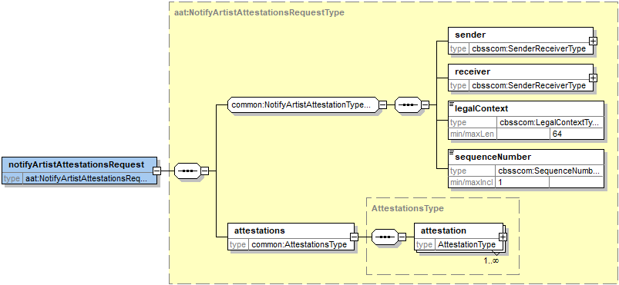

Nom de l’élément | Description
sender | Cet élément contient les informations de l’expéditeur. Il est obligatoire. Le ticket et le timestampSent sont facultatifs, mais ils seront présents. C’est l’expéditeur qui décide s’il les remplit ou pas mais la BCSS préfère que ces champs soient remplis.  L’expéditeur sera identifié par 0367303366
receiver | Cet élément contient les informations du destinataire. Il est obligatoire. Le ticket et le timestampSent sont facultatifs et ils ne seront pas présents. Le bce de la BCSS est 0244640631.
legalContext | Le contexte légal dans lequel cette opération est utilisée. Il devrait toujours être du type CBSS:SERVICE_INTEGRATOR
sequenceNumber | Numérotation des fichiers.  Lors de services de notification en batch, l’ordre des messages est souvent important. Dans ce cas, un élément sequenceNumber est prévu dans la définition de message.  Le numéro d’ordre est croissant et continu, de sorte que les messages puissent être mis dans le bon ordre et que des messages manquants puissent être détectés. Cette valeur n’est pas valable à travers les différents services, mais uniquement au sein d’un même service et d’une opération.  Ce numéro sera identique au numéro dans l’ID unique du nom du fichier.
attestations | Contient les notifications.

SenderReceiverType
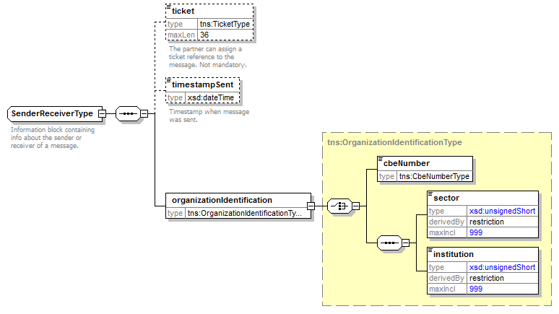

Nom de l’élément | Description
ticket | L'expéditeur / le destinataire peut ajouter son propre ticket pour la demande. Cet élément est facultatif.
timestampSent | L'expéditeur / le destinataire peut ajouter un ‘timestamp’ pour la demande. Cet élément est facultatif.
organizationIdentification | Il s’agit soit du numéro CBE soit du secteur et de l’institution de l’organisation.

attestation
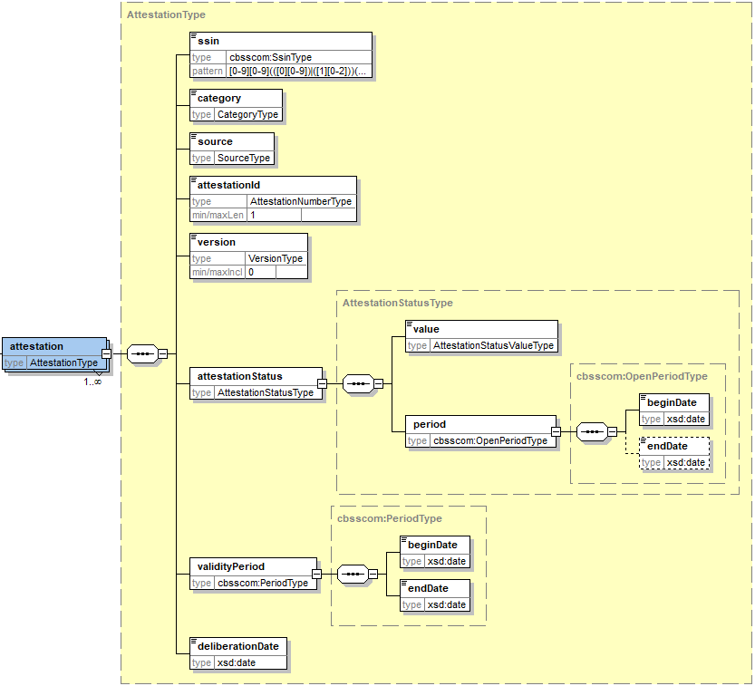

Nom de l’élément |  |  | Description
attestation
 | ssin |  | NISS de l’artiste pour lequel la notification est émise
 | category |  | Type d’attestation(ATA, ATA+, STARTER)
 | source |  | Source de l’attestation (ONEM/RVA,A@W,WITAPRO,MANUAL)
 | attestationId |  | Numéro de l’attestation
 | version |  | Version de l’attestation
 | attestationStatus |  | Status de l’attestation
 |  | value | Valeur du statut(GRANTED,SUSPENDED,CANCELED,EXPIRED)
 |  | period | Période ouverte que couvre le statut de l’attestation
 | validityPeriod |  | Période de validité
 |  | beginDate | Début de période
 |  | endDate | Fin de période
 | deliberationDate |  | Date de la délibération

notifyArtistAttestationsResponse
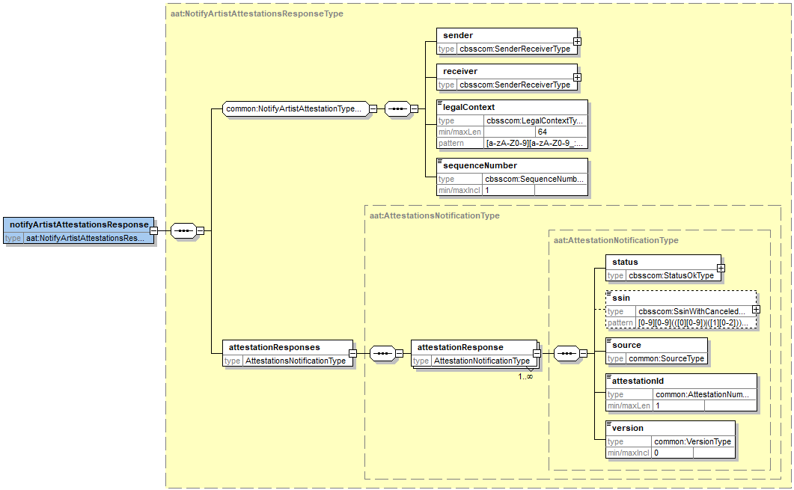

Nom de l’élément | Description
sender | Cet élément contient les informations de l’expéditeur. Il est obligatoire. Le ticket et le timestampSent sont facultatifs, mais ils seront présents.  L’expéditeur, dans ce cas-ci la BCSS, sera identifié par le secteur 25 et l’institution 0 ou le numéro BCE 0244640631
receiver | Cet élément contient les informations du destinataire. Il est obligatoire. Ils sont copiés du fichier input (request).
legalContext | Le contexte légal dans lequel cette opération est utilisée.  Il devrait toujours être du type CBSS:SERVICE_INTEGRATOR.
sequenceNumber | Le numéro de séquence sera le même que celui de la requête
attestationResponses | Contient les réponses aux notifications.

attestationResponse
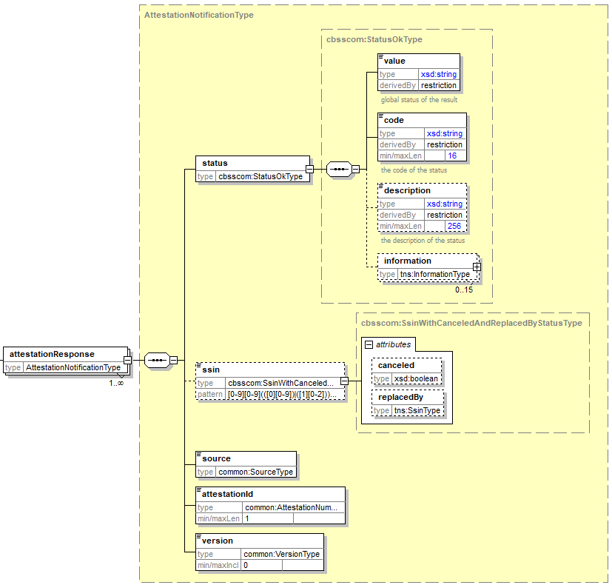
Nom de l’élément |  |  | Description
attestationResponse
 | status |  | Statut de la notification au partenaire
 |  | value | Valeur du statut
 |  | code | Code définissant le résultat
 |  | description | Description du code
 |  | information | Infomation complémentaire
 | ssin |  | Niss validé et traité par le système
 |  | canceled | Booléen déterminant si le niss a été annulé
 |  | replacedBy | Niss de remplacement au cas où le niss a été remplacé
 | source |  | Source de l’attestation (ONEM/RVA,A@W,WITAPRO)
 | attestationId |  | Identifiant de l’attestation
 | version |  | Version de l’attestation

notifyArtistAttestations
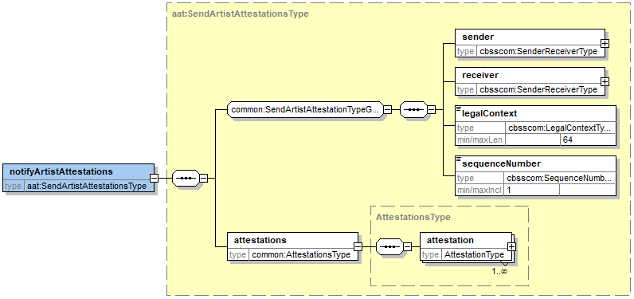
Nom de l’élément | Description
sender | Cet élément contient les informations de l’expéditeur. Il est obligatoire. Le ticket et le timestampSent sont facultatifs, mais ils seront présents.  L’expéditeur, dans ce cas-ci la BCSS, sera identifié par sector 25 et institution 0 ou numéro BCE 0244640631.
receiver | Cet élément contient les informations du destinataire. Il est obligatoire. Ils sont copiés du fichier input (request).
legalContext | Le contexte légal dans lequel cette opération est utilisée.  Le contexte légal est spécifique au partenaire. Se référer à la section 3.4.2
sequenceNumber | Le séquenceNumber est une numéro de séquence correspondant au mailbox number.
attestations | Contient les notifications. (voir 6.3.2)

Codes du statut des réponses BCSS

<value> | <code> | <description>
OK | MSG00000 | Treatment successful
NOK | MSG00005 | SSIN does not exist
NOK | MSG00006 | SSIN has been replaced
NOK | MSG00007 | SSIN is cancelled
NOK | MSG00008 | The request contains invalid data. Please check your message content.
NOK | MSG00011 | The structure of the SSIN given in request is invalid
NOK | MSG00012 | SSIN unknown for the client

Disponibilité et performance
Les SLA standard de la BCSS sont appliqués pour cette application batch. Le traitement et l’envoi par la BCSS se fait dans les 5 jours ouvrables maximum après la réception du fichier requête par la BCSS.

Volumes et fréquence
Le volume de nouveaux dossiers est estimé à 500 notifications par mois.

En cas de problèmes
En cas de problèmes, veuillez contacter le service desk
- par téléphone au numéro 02-741 84 00 entre 8h00 et 16h30 les jours ouvrables,
- par courriel à l’adresse suivante: servicedesk@ksz-bcss.fgov.be,
Veuillez communiquer les informations suivantes concernant le problème:
- L’environnement dans lequel le problème se manifeste (acceptation ou production)
- Nom du fichier
- Nom du flux ou du projet : WITA (ArtistAllowance)
- éventuellement, la date et l’heure de l’envoi, le répertoire dans lequel le fichier a été placé et le serveur sur lequel il a été placé

Si vous souhaitez obtenir de plus amples informations relatives au service desk, nous vous invitons à consulter notre site web.

Questions ouvertes
Issue description | Assigned to
Si on envoie des fichiers vers SMALSMVM-BCSSKSZ pour le secteur 16, c’est toujours avec type institution 2 et pas avec type institution 0 (qui est configuré avec le BCE). A voir avec PPKB et Filip si ça doit être 16/0 ou 16/2. Les échangent avec le partenaire 16/0 sont fait avec le répertoirte SSSZ-BCSSKSZ | Candido
échangent avec l’INASTI sont fait avec secteur 15/5 (on a dû changer 15/0 vers 15/5 partout). A voir avec Filip et PPKB si on peut utiliser le BCE (ou 15/0) ou 15/5. | Candido
Quelle sera la fréquence d’envoi des fichiers par le fournisseur ? | Candido
Quel est le planning défini par la fournisseur quand à une mise en acceptation de leur partie ? | Candido
+ D’autres questions dans le TSS client | Candido

Best practices

Validation à l’aide d’un schéma XSD
Nous recommandons aux partenaires d’effectuer une validation à l’aide du fichier xsd des fichiers qu’ils nous transmettent.
En effet, si le fichier n’est pas valide selon le schéma convenu, une erreur sera retournée et les fichiers ne seront pas traités.

Suppression des fichiers sur le ftp
Lorsque les fichiers ont été pris sur le server ftp et traités par les partenaires, nous leurs demandons de bien vouloir les supprimer. Ceci afin d’éviter d’avoir des espaces de stockage inutile trop important.

Récupération des fichiers sur le server ftp
Lorsque des fichiers sont placés sur le server ftp pour les partenaires, ceux-ci doivent être récupérés suivant l’ordre suivant :
- D’abord le fichier voucher
- Et ensuite le fichier de données.

Format des dates
Dans les champs de type "xs: date", l’utilisation d’une date sans fuseau horaire (ou "Z") est vivement recommandée.
Dans certains contextes/programmes, le fuseau horaire peut être interprété, avec comme conséquence que la date résultante peut être différente que la date attendue.

Annexes

Autres annexes propres au business

Cette phase ne fait pas partie du scope des nouvelles applications analysées et développées par la BCSS.

